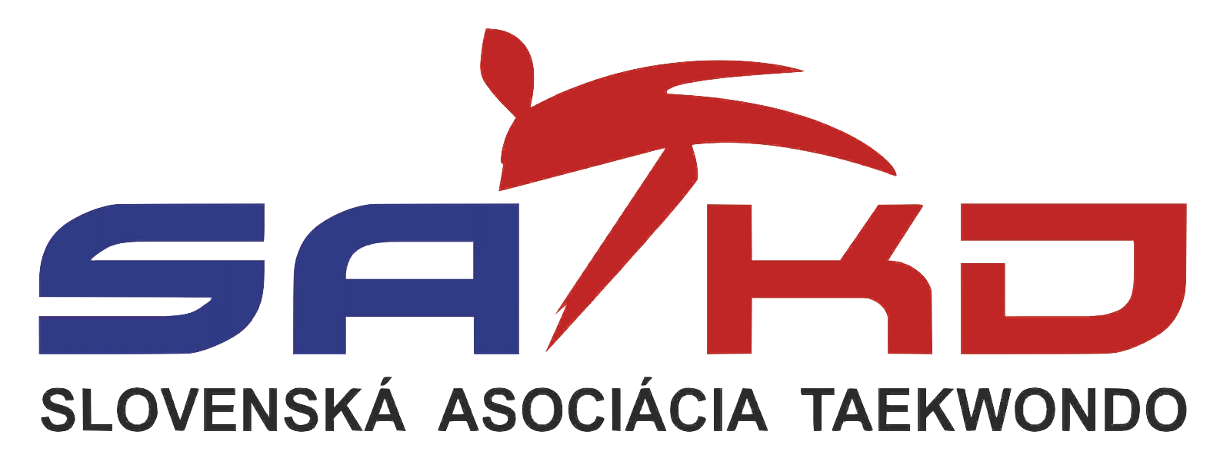
Koryo TKD Slávia UPJŠ Košice
Stierova 29
040 11 Košice

VEC: Povolenie na uskutočnenie skúšky technickej vyspelosti
Povoľujem vykonať skúšky technickej vyspelosti, po odstránení nedostatkov a úhrade faktúry za členské
Páskovanie:
Miesto: Košice, Stierova 29,
Dátum: 02.12.2025, 18:00
Komisia: Švec Mário, Švec Filip

P. č. | Meno a priezvisko | Dátum nar. | Dátum poslednej skúšky | Aktuálny stupeň | Nový stupeň | Poznámka chýba v CRM
1. | Miroslav Baláš | 03.05.1977 | - | - | 09 CUP | KP, členské
2. | Daniel Kulia | 17.10.2007 | - | - | 09 CUP | CRM, KP, členské
3. | Bobyk Illia | 01.08.2008 | - | - | 09 CUP | CRM, KP, šlenské

Miroslava Matejková, matrikár SATKD WT

V Košiciach, 29.11.2025

